DM HW1

PCA and NMF

**[Dataset]**

FER2013 from Kaggle competition

<https://www.kaggle.com/c/challenges-in-representation-learning-facial-expression-recognition-challenge/data>

資料為 48 * 48 pixel 的灰階人臉情緒圖片

總共有七總情緒

(0=Angry, 1=Disgust, 2=Fear, 3=Happy, 4=Sad, 5=Surprise, 6=Neutral)

我們拿 Happy 和 Sad，shuffle 並各 sample 出 5000 筆來做

(face_sample.png)

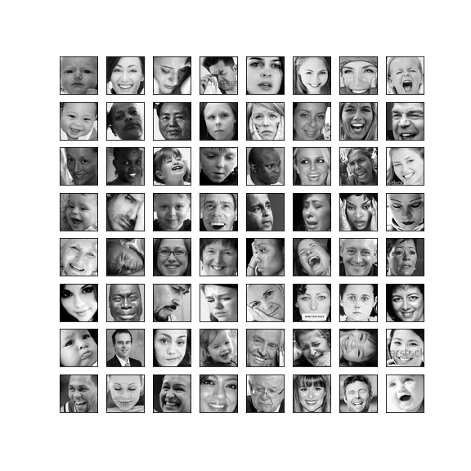

**[Languages and Toolkit]**

Python3

scikit - learn

XGBoost

**[PCA and NMF component]**

首先，我們嘗試將圖片透過 PCA 和 NMF 壓縮成 64 維度

並觀察 PCA 和 NMF 取出的 components，並做成圖

（順序由左至右、由上至下）

(face_pca_components.png)/(face_nmf_components.png)

|  |  |
| --- | --- |
| PCA | NMF |
|  |  |

1. PCA 所取的成分相較於 NMF 更為人類能直觀所理解

（圖片中人臉的輪廓較為明顯）

1. PCA 和 NMF 都是越上層的 components 越有人臉的輪廓

另外，我們也觀察了 PCA 解釋的變異量

(face_pca_explained_varinace_ratio.png)

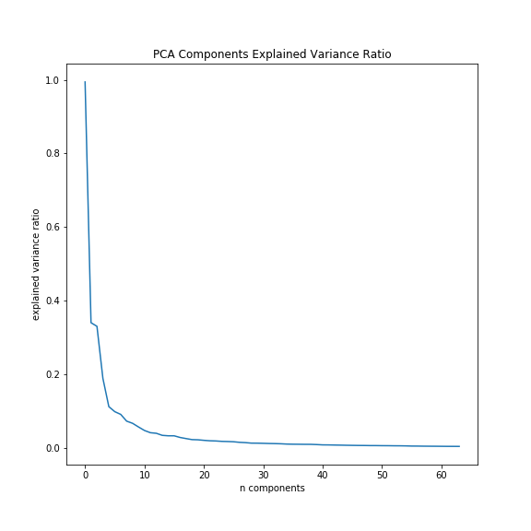

可以發現越後方的 components 能解釋的變異量越少，為指數衰減

接著我們透過 PCA 和 NMF 將資料將成二維並做 scatter plot

(face_pca_scatter.png)/ (face_nmf_scatter.png)

|  |  |
| --- | --- |
| PCA | NMF |
|  |  |

降到二維後，雖然不是很明顯，但仍可發現兩種情緒在分佈會有稍微的不同。

**[PCA and NMF on Classifier Performance]**

我們選用了幾個分類模型：

並個別做 10-Fold 來檢驗 PCA 和 NMF 的降維效果

選用之 Classifier

SVM

RandomForest

ExtraTrees

XGBoost

檢驗之維度

[2304, 512, 256, 128, 64, 32, 16, 8, 4, 2]

(2304 即 48 * 48 的原始維度，沒有經過降維)

1. Fit time

(face_pca_fit_time.png/face_nmf_fit_time.png)

|  |  |
| --- | --- |
| PCA | NMF |
|  |  |

1. 可以發現降維後 SVM 和 XGB 大幅度減少了 model 訓練時間

而 RF 和 EXT 也有明顯下降

1. Accuracy

(face_pca_train_acc.png/face_nmf_train_acc.png)

|  |  |
| --- | --- |
| PCA | NMF |
|  |  |

1. 在 train acc 上，RF 和 EXT 都趨近於 1.0

跟後面的 test acc 比較可以知道發生了 overfitting

XGB 大概可以達到 0.6~0.8 的準確率

SVM 則是稍微差了一些約 0.5~0.7

1. 整體而言，可以發現維度降得越低，XGB 和 SVM 的 train acc 也會跟著越低，不過對於原本就 overfitting 的 RF 和 EXT 就比較沒有影響

(face_pca_test_acc.png/face_nmf_test_acc.png)

|  |  |
| --- | --- |
| PCA | NMF |
|  |  |

1. test acc，我們可以發現到表現最好的是 XGB，約 0.6~0.7  
   RF 和 EXT 次之，約 0.6 上下  
   SVM 最不好，約 0.5~0.6
2. 維度越低，test acc 也跟著下降
3. F1-Score

(face_pca_train_f1_macro.png/face_nmf_train_f1_macro.png)

|  |  |
| --- | --- |
| PCA | NMF |
|  |  |

同 ACC

(face_pca_test_f1_macro.png/face_pca_nmf_f1_macro.png)

|  |  |
| --- | --- |
| PCA | NMF |
|  |  |

同 ACC

1. Decomposition Time (in seconds)

|  |  |  |
| --- | --- | --- |
| Decomposition Dim | PCA | NMF |
| 512 |  |  |
| 256 |  |  |
| 128 |  |  |
| 64 |  |  |
| 32 |  |  |
| 16 |  |  |
| 8 |  |  |
| 4 |  |  |
| 2 |  |  |

1. PCA 降維速度比 NMF 快
2. 降的維度愈低，所需收斂時間愈短

**[Conclusion]**

透過 PCA 和 NMF 降維，可以降低訓練時間（特別是對 XGB 和 SVM）

而 trade-off 則是準確率也會下降。

因此，在做機器學習時，如果今天的 feature 數量非常多，（如 image pixels、text tfidf vector、超商中顧客對產品的購買資訊 … 等等）我們就可以考慮使用 PCA 或 NMF 來進行降維，並在盡量不失去準確度的情況下，選擇最合適的維度來減少 model 所需的 training 時間。